|  |  |  |  |
| --- | --- | --- | --- |
|  | | | |
| **ASIGNATURA: Matemáticas** | **Período: 3** | **Año 2023** | |
| **DOCENTE:** | **Grado / Grupo:** | | **Fecha:** |
| **ESTUDIANTE:** | | | |

**PLAN DE APOYO.**

1. Resuelve las siguientes situaciones problemas:
2. Don José compró 242 libros y le donaron 129 libros ¿cuántos libros tiene ahora don José?
3. Si tienes 750 pesos y compras un bombón por 550 ¿Cuánto plata te queda?
4. Organiza los siguientes números de menor a mayor:

*546 *784 *187 *980 *359

_______, _______,_______,________,_______

1. Completa la tabla

|  |  |
| --- | --- |
| NUMERO | DESCOMPOSICION |
| **548** |  |
|  | 200 + 40 + 3 = 2C + 4D + 3U |
| **176** |  |
| **289** |  |
| **759** |  |

1. Observa la tabla y grafica los datos en un diagrama vertical:

|  |  |
| --- | --- |
| fruta | cantidad |
| mango | 10 |
| banano | 4 |
| Manzana | 8 |

1. ESCRIBO MAYOR < O MENOR > según corresponda:

465 __________ 139 969 __________ 176

237 __________ 636 185 __________ 412

952 __________ 684 823 __________ 569

736 __________ 617 754 __________ 338

963___________135 158___________470

1. Sumemos:

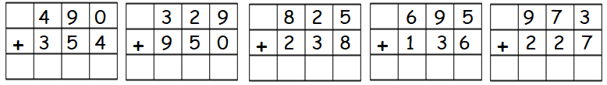

1. Restemos:

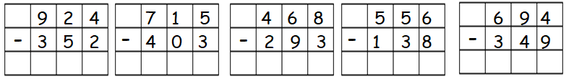

1. Escribe en letras los siguientes números:

* 300:_______________________________________________________________________
* 510:_______________________________________________________________________
* 250:_______________________________________________________________________
* 709:_______________________________________________________________________
* 345: ______________________________________________________________________

1. Escribe una medida de longitud: ___________________________________________
2. Dibuja una figura plana:

|  |
| --- |
|  |

1. Escribe los números que faltan:

900_____,______,______904,______,_______,______;908;_______;910_______,________,______

_____,_______,_______,917,_______,_______,_______,_______,______,______,924,______,926

______,______,______,______,______,_______,________,934_____,______937;______,______,_

______, 941 ______, 943, ______.______,_______,947________,_______,_______.

1. Descubre el número que se forma:

A. 4 centenas, 5 decenas, 3 unidades: __________

B. 0 unidades, 9 decenas, 7 centenas: __________